（SA3X S329 S564 SAAU）顾客特殊要求
更新项目序号 | 更新项目名称 | 更新时间 | 客户协议编号
共用部分1 | 标记 | 20200403 | /
CAM1 2(1/2) | 整合SA3X S329 S564 SAAU | 20191230 | SA3X S329 S564 SAAUSA3X S329 S564 SAAU客户补充要求马明2019-12-21顾客质量要求评审表
预审1、2 | 修改共用1标记 | 20191230
CAM1 2 、3 |  | 20191230
公共部分3 | 出货要求：阻抗测试报告 | 20210522 | 张莉2021-05-18SA3X S329军品顾客质量要求评审表
公共部分3①② | 出货要求 | 20220528 | 陆维克2022-05-17370004
公共部分3② | 附着力报告分为阻焊、镀层 | 20220605 | 陆维克2022-05-17370004
预审部分3 | 外形及拼板要求 | 20230313  崔爱华 | 外形拼板要求陆维克-JP2023-02-13370180军品顾客质量要求评审表
公共部分：
1.标记：制板说明中无要求时，加FP全套标记，加周期标记。
2.阻焊:
1)如果间距足够，阻焊开窗需按照规范常规能力设计。
2)阻焊超出焊盘最大高度35μm。
3.出货要求：提供以下报告；
①可焊性测试报告；
②附着力测试报告；(由MI备注在包含阻焊附着力测试、镀层附着力测试）
③阻抗测试报告。（有阻抗设计的板)

预审部分：
1、（客诉问题点）此代码的订单经常设计高频板材和常规板材的混压，预审时特别注意识别说明信息。
2、由于对方无法及时接收邮件，工程问题确认附件整理完后，先电话与顾客沟通我们的建议选项，预审人员根据电话沟通的结果帮顾客把建议项选上，再发邮件给顾客和客服中心，该单等顾客（或客服中心）回复邮件确认后，再转给下一个环节。
3、外形及拼板要求
1）对于新单，工艺边（辅助板）与有效板、有效板与有效板之间不得使用V-CUT，如采用V-CUT，EQ确认是否改为邮票孔；
2）对于新单，有效板及辅助板（工艺边）间的连接，采用单排邮票孔；当拼版为有效板和有效板的连接时，采用双排邮票孔设计。（并附图）；
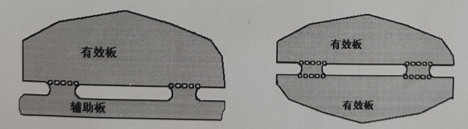
CAM部分：
1.在ERP阻焊工序备注：成品阻焊厚度按照40um+/-25控制，不允许假性露铜，阻焊采用丝网印刷。
2.下图中这种连孔不能删除制作，这种孔也是插件孔，需正常补偿。
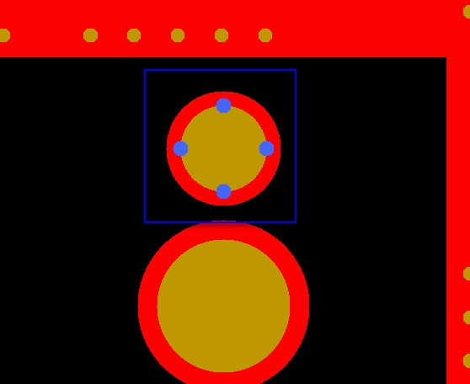
3、线路:图1 中包边凹槽设计区域,对应黄色框框微带线面极限削铜,对应绿色框框区域铜皮面需要允许露铜,不允许削(客诉问题)
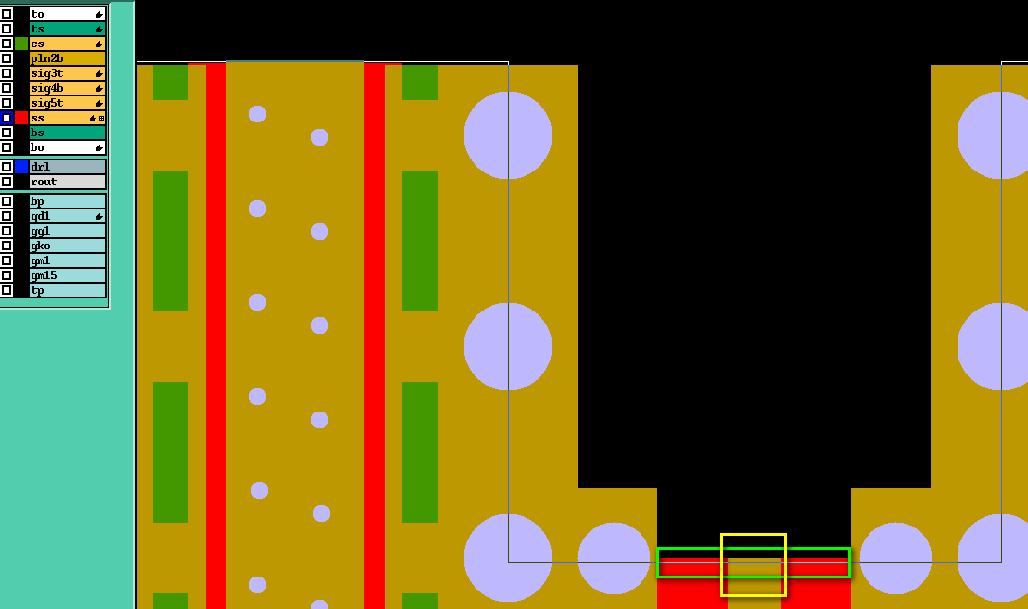
图1

